INFORME DE LA COMISIÓN DE CONSTITUCIÓN, LEGISLACIÓN JUSTICIA Y REGLAMENTO recaído en el proyecto de ley, en segundo trámite constitucional, que adecua las leyes que indica en razón de la creación de la Región de Ñuble.

BOLETÍN N° 11.720-07

HONORABLE SENADO:

La Comisión de Constitución, Legislación, Justicia y Reglamento tiene el honor de presentar su primer informe sobre el proyecto de ley señalado en el epígrafe, iniciado en Mensaje de Su Excelencia el Presidente de la República, con urgencia calificada de “simple”.

En la sesión en que se trató esta iniciativa asistió el Jefe de la División Jurídica del Ministerio de Justicia y Derechos Humanos, señor Sebastián Valenzuela, quien fue acompañado por el señor Mario Bustos.

Asimismo, estuvieron presentes, la asesora del Ministerio Secretaría General de la Presidencia, señora Fernanda Nitsche y los siguientes asesores parlamentarios: del Comité PS, la señora Melissa Mallega y el señor Héctor Valladares; de la Fundación Jaime Guzmán, el señor Carlos Oyarzún; del Honorable Senador señor Elizalde, la señora Lorena Díaz; del Honorable Senador señor Navarro, el señor José Méndez; del Comité de Senadores DC, el señor Mauricio Burgos; del Comité de Senadores PPD, el señor Gabriel Muñoz y del Comité de Senadores UDI, la señora Karelyn Lüttecke.

- - -

OBJETIVOS DEL PROYECTO

Adecuar la composición de los tribunales de las comunas de San Carlos, Chillán y Yungay, en razón de la creación de la Región de Ñuble por la ley N° 21.033, con las disposiciones contenidas en la ley N° 21.017.

Modificar el artículo primero transitorio de la ley N° 21.057, que regula entrevistas grabadas en video y, otras medidas de resguardo a menores de edad, víctimas de delitos sexuales, con el propósito de explicitar la época en que ésta entrará en vigencia en la nueva Región de Ñuble y adecuar dicha disposición a la nueva denominación de las distintas regiones, contenida en la ley N° 21.074, de fortalecimiento de la regionalización del país.

- - -

NORMAS DE QUÓRUM ESPECIAL

El artículo 1° reviste el carácter de norma orgánica constitucional por incidir en materias propias de la organización y atribuciones de los tribunales, en los términos previstos en el artículo 77 de la Constitución Política de la República. En consecuencia, para su aprobación requiere del voto favorable de los cuatro séptimos de los señores Senadores en ejercicio, según lo dispone el inciso segundo del artículo 66 de la Carta Fundamental.

- - -

Se hace presente que la Cámara de Diputados envió un oficio solicitando el parecer de Excma. Corte Suprema sobre esta iniciativa, en cumplimiento a lo preceptuado por el artículo 77 de la Carta Fundamental, y el artículo 16 de la ley N° 18.918, Orgánica Constitucional del Congreso Nacional, toda vez que incide en la organización de los tribunales de justicia. El Máximo Tribunal emitió su opinión mediante oficio N° 61-2018 de fecha 25 de junio de 2018. Dicho documento se acompaña como anexo al presente informe.

- - -

ANTECEDENTES

Para el debido estudio de esta iniciativa de ley, se han tenido en consideración, entre otros, los siguientes:

I.- ANTECEDENTES JURÍDICOS

1.- Código Orgánico de Tribunales;

2.- Ley N° 21.033, que crea la XVI Región de Ñuble y las provincias de Diguillín, Punilla e Itata;

3.- Ley N° 21.017, que fortalece la composición de los tribunales que indica, asignando una dotación adicional de 110 jueces;

4.- Ley N° 21.057, que regula entrevistas grabadas en video y, otras medidas de resguardo a menores de edad, víctimas de delitos sexuales, y

5.- Ley N° 21.074, de fortalecimiento de la regionalización del país.

II.- ANTECEDENTES DE HECHO

1.- El Mensaje

El Mensaje que da inicio a esta iniciativa señala que la ley N° 21.033, publicada en el Diario Oficial el 5 de septiembre del año 2017, creó la Región de Ñuble, la cual quedó integrada por las siguientes tres provincias: Diguillín, Punilla e Itata.

A continuación, indica que hasta antes de la promulgación y publicación de la mencionada ley, el territorio de la nueva Región de Ñuble formaba parte de la Región del Biobío. Este cambio supuso que la institucionalidad de aquélla se disociase de esta última.

Seguidamente, expresa que la publicación de la ley N° 21.033 ha hecho necesario un ajuste normativo de otras leyes que fueron discutidas por el Congreso Nacional coetáneamente con la referida ley.

En esta situación se encuentra, en primer lugar, la ley N° 21.017, que fortalece la composición de los tribunales que indica, asignando una dotación adicional de 110 jueces. Este cuerpo legal introdujo relevantes modificaciones al Código Orgánico de Tribunales, aumentando la dotación de un gran número de tribunales de primera o única instancia, varios de los cuales ejercen su competencia y tienen asiento en la nueva Región de Ñuble. Sin embargo, dicho aumento no fue considerado en el texto de la ley N° 21.033 que crea la Región de Ñuble, lo que tuvo como consecuencia que tres tribunales de dicha Región (a saber, el Juzgado de Garantía de San Carlos, el Tribunal de Juicio Oral en lo Penal de Chillán y el Juzgado de Letras con competencia común de Yungay) quedaran con un número de jueces inferior al que corresponde, en consideración el aumento de jueces establecido por la ley N° 21.017.

En segundo lugar, explica que con fecha 20 de enero de 2018 fue publicada en el Diario Oficial la ley N° 21.057 que regula entrevistas grabadas en video y otras medidas de resguardo a menores de edad, víctimas de delitos sexuales. Añade que en su artículo primero transitorio se estableció una entrada en vigencia gradual de esta ley a lo largo del territorio nacional. Precisa que dicha ley no se previó la existencia de la Región de Ñuble, razón por la cual es menester su inclusión expresa en dicha normativa. Adicionalmente, la referida disposición transitoria utiliza la antigua denominación para referirse a las distintas regiones del país, la que cambió, a partir de la entrada en vigencia de la ley N° 21.074 de fortalecimiento de la regionalización del país.

Por lo mismo, las modificaciones propuestas en esta iniciativa legal obedecen, en general, a cambios adecuatorios que persiguen dar un orden sistémico a las referidas leyes, por lo que no implican modificaciones normativas estructurales ni tampoco gasto fiscal.

A modo de síntesis, el objetivo de este proyecto es adecuar la composición de los tribunales de San Carlos, Chillán y Yungay, en razón de la creación de la Región de Ñuble por la ley N° 21.033, para hacerla concordante con lo que dispone la ley N° 21.017. Asimismo, modificar el artículo primero transitorio de la ley N° 21.057, con el propósito de explicitar la época en que ésta normativa entrará en vigencia en la nueva Región de Ñuble y adecuar dicha disposición a la nueva denominación de las distintas regiones del país.

Estructura del proyecto aprobado por la Cámara de Diputados

El artículo 1° modifica la ley N° 21.033, adecuando la cantidad de jueces que corresponden al Juzgado de Garantía de San Carlos, al Tribunal de Juicio Oral en lo Penal de Chillán y al Juzgado de Letras con competencia común de Yungay.

El artículo 2° cambia el artículo primero transitorio de la ley N° 21.057, explicitando que su entrada en vigencia en la Región de Ñuble se efectuará transcurridos dieciocho meses después de publicado en el Diario Oficial el reglamento a que se refiere el artículo 29 de dicho cuerpo legal, es decir, en el mismo plazo que dicha normativa establece para la Región del Biobío, y actualizando además dicha disposición a la nueva denominación de las distintas regiones del país, en conformidad a lo dispuesto en la ley N° 21.074.
-.-.-

Finalmente, hacemos presente que el Ejecutivo entregó un reporte financiero, que se anexa al presente informe, en el que se señala que esta iniciativa no generará un mayor gasto fiscal.

- - -

DISCUSIÓN EN GENERAL

Al iniciarse el estudio de este asunto, el Presidente de la Comisión, Honorable Senador señor Huenchumilla, ofreció el uso de la palabra al Jefe de la División Jurídica del Ministerio de Justicia y Derechos Humanos, señor Sebastián Valenzuela, quien comenzó su presentación señalando que la ley N° 21.033 creó la Región de Ñuble, la cual está conformada por la antigua provincia de Ñuble que, hasta la dictación de la mencionada ley, formaba parte de la Región de Biobío.

Consignó que la ley N° 21.033 estableció que la institucionalidad de dicha provincia se separará de la Región del Biobío, a efectos de dotar a la nueva región de un aparato público independiente.

Asimismo, indicó que habiéndose publicado la ley N° 21.033 surgió la necesidad de realizar un acucioso estudio de las leyes que fueron discutidas por el Congreso Nacional coetáneamente con aquélla, pero que no pudieron ser consideradas en su tramitación.

Destacó que en esa situación se encuentran los siguientes cuerpos legales:

- Ley N° 21.017, que fortalece la composición de los tribunales que indica, asignando una dotación adicional de 110 jueces, publicada el 07 de julio de 2017, y

- Ley N° 21.057, que regula entrevistas grabadas en video y, otras medidas de resguardo a menores de edad, víctimas de delitos sexuales, publicada el 20 de enero de 2018.

Precisó que la ley N° 21.017 introdujo modificaciones al Código Orgánico de Tribunales, con el fin de aumentar la dotación de un gran número de tribunales de primera o única instancia, algunos de los cuales ejercen su competencia y tienen asiento en la nueva Región de Ñuble.

Agregó que las modificaciones introducidas al Código Orgánico de Tribunales por la ley N° 21.033 no pudieron hacerse cargo de los aumentos de dotación que determinó la ley N° 21.017, ya que su formulación y discusión antecedieron a la fecha de publicación de esta última. A su vez, tanto en la elaboración como en la tramitación parlamentaria de la ley N° 21.017, no se pudo contar con la existencia de una nueva región, cuya creación, hasta septiembre de 2017, no había sido sancionada por ley.

Sostuvo que, como resultado de esta situación, el Juzgado de Garantía de San Carlos, el Tribunal de Juicio Oral en lo Penal de Chillán y el Juzgado de Competencia Común de Yungay, quedaron con una dotación menor a la que realmente les corresponde cuando entre en vigencia la ley N° 21.033.

Por lo anterior, reiteró que los cambios introducidos por la ley N° 21.033 al Código Orgánico de Tribunales responden únicamente a la necesidad de que los tribunales que tienen su asiento en el territorio jurisdiccional de la Corte de Apelaciones de Chillán, dejen de pertenecer a la Región del Biobío.

Seguidamente, manifestó que la referida ley N° 21.057 establece, en su artículo primero transitorio, la entrada en vigencia gradual de sus disposiciones entre las distintas regiones del país, lo que se explica por la debida coordinación que debe existir entre el Poder Judicial, el Ministerio Público, y las Policías, y la infraestructura que es necesaria para la correcta implementación de la ley. El mencionado cuerpo legal considera un plazo de implementación en tres fases entre las distintas regiones del país.

La ley N° 21.057 no contempló la existencia de la Región de Ñuble, razón por la cual es indispensable enmendar dicha normativa. Adicionalmente, la referida disposición transitoria utiliza la antigua nomenclatura de identificación de las distintas regiones del país. Ahora bien, a partir del 15 de febrero de 2018, fecha de la entrada en vigencia de la ley N° 21.074, de fortalecimiento de la regionalización del país, las regiones pasaron a denominarse por su propio nombre, excluyéndose la referencia a los números romanos. Por consiguiente, es necesario actualizar el artículo primero transitorio de la ley N° 21.057 a lo que dispone la ley N° 21.074.

En cuanto a su contenido, detalló que la presente iniciativa consta de dos artículos permanentes.

El artículo 1° modifica la ley N° 21.033, adecuando la cantidad de jueces del Juzgado de Garantía de San Carlos (de 1 a 2 jueces), del Tribunal de Juicio Oral en lo Penal de Chillán (de 6 a 7 jueces) y del Juzgado de Letras con competencia común de Yungay (de 1 a 2 jueces).

El artículo 2° cambia el artículo primero transitorio de la ley N° 21.057, para establecer que la entrada en vigencia en la Región de Ñuble se efectuará transcurridos dieciocho meses después de publicado en el Diario Oficial el reglamento a que se refiere el artículo 29 de dicho cuerpo legal, es decir, en el mismo plazo que dicha normativa establece para la Región del Biobío. Por otra parte, adecua en dicha disposición la denominación de las distintas regiones del país.

El Honorable Senador señor Allamand consultó el motivo por el cual el proyecto de ley no acarrea gasto, si éste contempla aumentar el número de jueces en tres tribunales.

El Jefe de División Jurídica del Ministerio de Justicia y Derechos Humanos, señor Valenzuela precisó que dichos cargos ya fueron considerados en la ley N° 21.017 que fortaleció la composición de los tribunales que indica, asignando una dotación adicional de 110 jueces. Añadió que el problema surge en la iniciativa que crea la Región del Ñuble, que modifica al Código Orgánico de Tribunales, ya que no consideró los aumentos prescritos en la ley N° 21.017.

Puntualizó que el proyecto de ley en estudio sólo propone una modificación formal al mencionado Código.

Seguidamente hizo presente que esta iniciativa ya fue aprobada en el primer trámite constitucional. Asimismo, mencionó que la Corte Suprema emitió un informe favorable sobre la misma, con fecha 25 de junio de 2018.

Remarcó que la Corporación Administrativa del Poder Judicial tampoco efectuó reparos al proyecto en discusión. Sin embargo, constató que el Ministerio de Justicia y Derechos Humanos si recibió un informe de la Corte de Apelaciones de Chillán, en el que se observa que en el año 2015 se dictó la ley N° 20.876, que crea juzgados que indica y modifica la composición de diversos tribunales de justicia, y que en dicho cuerpo legal se redistribuyeron 77 cargos de jueces, porque existía una sobre dotación de magistrados en la Región Metropolitana. Reseñó que en esa instancia se aumentó la dotación de jueces del juzgado con competencia común de Bulnes, de 1 a 2 jueces. Dicha situación no ha sido observada ni por la ley N° 21.033, ni por la iniciativa en estudio. Por lo tanto, expresó que se ha detectado la necesidad de elaborar una indicación en este proyecto de ley para corregir la dotación del mencionado tribunal.

Una vez concluida la intervención del Jefe de la División Jurídica del Ministerio de Justicia y Derechos Humanos, el Presidente de la Comisión, Honorable Senador Huenchumilla, volvió ofrecer el uso de la palabra a los Honorables Senadores presentes.

El Honorable Senador señor Pérez señaló que estamos ante un proyecto de ley que viene a adecuar dos cuerpos legales. Destacó que éste debe ser aprobado prontamente, porque el 6 de septiembre del presente año entrará en vigor la ley que crea la Región de Ñuble, y ésta debe funcionar en plenitud.

Estimó que la iniciativa de ley en estudio va en la línea correcta. Afirmó que también conoció el informe de la Corte de Apelaciones de Chillán, que refleja la necesidad de aumentar en un juez la integración del tribunal con competencia común de Bulnes. Lo anterior, debido a la excesiva carga de trabajo de dicho juzgado y su competencia en distintas materias.

Puntualizó que este último aspecto debe ser considerado durante la discusión en particular de esta iniciativa.

A continuación, y no habiendo más intervenciones, el Presidente de la Comisión, el Honorable Senador Huenchumilla, dio por cerrada la discusión en general del proyecto.

Puesto en votación el proyecto fue aprobado, en general. por la unanimidad de los miembros presentes de la Comisión, Honorables Senadores señores Allamand, Elizalde, Huenchumilla y Pérez.

- - -

TEXTO DEL PROYECTO

A continuación, se transcribe literalmente el texto del proyecto despachado por la Honorable Cámara de Diputados, que la Comisión de Constitución, Legislación, Justicia y Reglamento propone aprobar en general.

PROYECTO DE LEY

“Artículo 1°. Introdúcense las siguientes modificaciones en el artículo 6° de la ley N° 21.033, que crea la XVI Región de Ñuble y las provincias de Diguillín, Punilla e Itata:

1. Reemplázase el literal b del numeral 1 por el siguiente:

“b) Agrégase, a continuación del acápite correspondiente a la “Región Metropolitana de Santiago”, lo siguiente:

“Región de Ñuble:

San Carlos, con dos jueces, con competencia sobre las comunas de San Carlos, Ñiquén y San Fabián.

Chillán, con cuatro jueces, con competencia sobre las comunas de San Nicolás, Chillán, Coihueco, Pinto y Chillán Viejo.

Yungay, con un juez, con competencia sobre las comunas de El Carmen, Pemuco, Yungay y Tucapel.”.”.

2. Reemplázase el literal b del numeral 2 por el siguiente:

“b) Agrégase, a continuación del acápite correspondiente a la “Región Metropolitana de Santiago”, lo siguiente:

“Región de Ñuble:

Chillán, con siete jueces, con competencia sobre las comunas de Cobquecura, Quirihue, Ninhue, San Carlos, Ñiquén, San Fabián, San Nicolás, Treguaco, Portezuelo, Chillán, Coihueco, Coelemu, Ránquil, Pinto, Quillón, Bulnes, San Ignacio, El Carmen, Pemuco, Yungay, Tucapel y Chillán Viejo.”.”.

3. Reemplázase el numeral 4 por el siguiente:

“4) Agrégase el siguiente artículo 39 quáter:

“Artículo 39 quáter. En la Región de Ñuble existirán los siguientes juzgados de letras, que tendrán competencia en los territorios que se indican:

A.- JUZGADOS CIVILES:

Dos juzgados de letras en lo civil, con asiento en la comuna de Chillán, con competencia sobre las comunas de Chillán, Pinto, Coihueco y Chillán Viejo.

B.- JUZGADOS CON COMPETENCIA COMÚN:

Un juzgado con asiento en la comuna de San Carlos, con dos jueces, con competencia sobre las comunas de San Carlos, Ñiquén, San Fabián y San Nicolás.

Un juzgado con asiento en la comuna de Yungay, con dos jueces, con competencia sobre las comunas de Yungay, Pemuco, El Carmen y Tucapel.

Un juzgado con asiento en la comuna de Bulnes, con competencia sobre las comunas de Bulnes, Quillón y San Ignacio.

Un juzgado con asiento en la comuna de Coelemu, con competencia sobre las comunas de Coelemu y Ránquil.

Un juzgado con asiento en la comuna de Quirihue, con competencia sobre las comunas de Quirihue, Ninhue, Portezuelo, Treguaco y Cobquecura.”.”.

Artículo 2°. Introdúcense las siguientes modificaciones en el artículo primero transitorio de la ley N° 21.057, que regula entrevistas grabadas en video y, otras medidas de resguardo a menores de edad, víctimas de delitos sexuales:

1. Sustitúyese en el párrafo primero la expresión “XV, I, II, VII, XI Y XII.” por la siguiente: “de Arica y Parinacota, de Tarapacá, de Antofagasta, del Maule, de Aysén del General Carlos Ibáñez del Campo, y de Magallanes y de la Antártica Chilena.”.

2. Sustitúyese en el párrafo segundo la expresión “III, IV, VIII, IX y XIV.” por la siguiente: “de Atacama, de Coquimbo, de Ñuble, del Biobío, de La Araucanía y de Los Ríos.”.

3. Sustitúyese en el párrafo tercero la expresión “V, VI, X y Metropolitana” por la siguiente: “de Valparaíso, Metropolitana de Santiago, del Libertador General Bernardo O’Higgins y de Los Lagos.”.”.

- - -

Acordado en sesión celebrada el día 18 de julio de 2018, con la asistencia de los Honorables Senadores señores Francisco Huenchumilla Jaramillo (Presidente), Andrés Allamand Zavala, Álvaro Elizalde Soto (Alfonso De Urresti) y Víctor Pérez Varela.

Sala de la Comisión, a 20 de julio de 2018.

RODRIGO PINEDA GARFIAS
Secretario Abogado

RESUMEN EJECUTIVO
INFORME DE LA COMISIÓN DE CONSTITUCIÓN, LEGISLACIÓN JUSTICIA Y REGLAMENTO, RECAÍDO EN EL PROYECTO DE LEY, EN SEGUNDO TRÁMITE CONSTITUCIONAL, QUE ADECUA LAS LEYES QUE INDICA EN RAZÓN DE LA CREACIÓN DE LA REGIÓN DE ÑUBLE.
BOLETÍN N° 11.720-07

I. OBJETIVOS DEL PROYECTO PROPUESTO POR LA COMISIÓN: Adecuar la composición de los tribunales de las comunas de San Carlos, Chillán y Yungay, en razón de la creación de la Región de Ñuble por la ley N° 21.033, y las disposiciones contenidas en la ley N° 21.017.

Modificar el artículo primero transitorio de la ley N° 21.057, que regula entrevistas grabadas en video y, otras medidas de resguardo a menores de edad, víctimas de delitos sexuales, con el propósito de explicitar la época en que ésta entrará en vigencia en la nueva Región de Ñuble y actualizar dicha disposición a la nueva denominación de las distintas regiones del país.

II. ACUERDOS: aprobado en general, unanimidad, 4 x 0.

III. ESTRUCTURA DEL PROYECTO APROBADO POR LA COMISIÓN: consta de dos artículos permanentes.

IV. NORMAS DE QUÓRUM ESPECIAL: el artículo 1° reviste el carácter de norma orgánica constitucional por incidir en materias propias de la organización y atribuciones de los tribunales en los términos del artículo 77 de la Constitución Política. En consecuencia, para su aprobación requieren del voto favorable de los cuatro séptimos de los señores Senadores en ejercicio, según lo dispone el inciso segundo del artículo 66 de la Carta Fundamental.

V. URGENCIA: simple, a contar del 3 de julio de 2018.

VI. ORIGEN E INICIATIVA: Mensaje de Su Excelencia el Presidente de la República.

VII. TRÁMITE CONSTITUCIONAL: segundo.

VIII. APROBACIÓN POR LA CÁMARA DE DIPUTADOS: fue aprobado en general y en particular con el voto favorable de 144 señores Diputados, dándose cumplimiento a lo dispuesto en el inciso segundo del artículo 66 de la Carta Fundamental.

IX. INICIO DE LA TRAMITACIÓN EN EL SENADO: 19 de junio de 2018.

X. TRÁMITE REGLAMENTARIO: primer informe, discusión en general.

XI. LEYES QUE SE MODIFICAN O SE RELACIONAN CON LA MATERIA:

1.- Código Orgánico de Tribunales;

2.- Ley N° 21.033, que crea la XVI Región de Ñuble y las provincias de Diguillín, Punilla e Itata;

3.- Ley N° 21.017, que fortalece la composición de los tribunales que indica, asignando una dotación adicional de 110 jueces;

4.- Ley N° 21.057, que regula entrevistas grabadas en video y, otras medidas de resguardo a menores de edad, víctimas de delitos sexuales, y

5.- Ley N° 21.074, de fortalecimiento de la regionalización del país.

Valparaíso, 20 de julio de 2018.

RODRIGO PINEDA GARFIAS
Secretario Abogado

ANEXO

“Oficio N° 61-2018.-

INFORME PROYECTO DE LEY 12-2018
Antecedente: Boletín N° 11.720-07.

Santiago, 25 de junio de 2018.

Mediante Oficio N° 13.912, de fecha 9 de mayo de 2018, la Presidenta de la Cámara de Diputados, señora Maya Fernández Allende, y el Secretario General de la misma, señor Miguel Landeros Perkic, solicitaron al tenor de lo dispuesto en los artículos 77 de la Constitución Política de la República y 16 de la Ley N° 18.918, Orgánica Constitucional del Congreso Nacional, la opinión de la Corte Suprema sobre el proyecto de ley que adecúa las leyes que indica en razón de la creación de la Región de Ñuble. En particular, solicitan el pronunciamiento del máximo tribunal respecto de lo dispuesto en el artículo 1 de la propuesta (Boletín N° 11.720-07).

Impuesto el Tribunal Pleno del proyecto en sesión del día 22 de junio en curso, presidida por el suscrito y con la asistencia de los Ministros señores Milton Juica Arancibia, Sergio Muñoz Gajardo, Hugo Dolmestch Urra, Héctor Carreño Seaman, Carlos Künsemüller Loebenfelder y Guillermo Silva Gundelach, señoras Rosa María Maggi Ducommun y Rosa Egnem Saldías, señores Juan Eduardo Fuentes Belmar, Lamberto Cisternas Rocha y Ricardo Blanco Herrera, señoras Gloria Ana Chevesich Ruiz y Andrea Muñoz Sánchez y señores Jorge Dahm Oyarzún y Arturo Prado Puga, acordó informarlo en los siguientes términos:

“Santiago, veintidós de junio de dos mil dieciocho.

Vistos y teniendo presente:

Primero. Que por oficio N° 13.912, de fecha 9 de mayo de 2018, la Presidenta de la Cámara de Diputados, señora Maya Fernández Allende, y el Secretario General de la misma, señor Miguel Landeros Perkic, solicitaron al tenor de lo dispuesto en los artículos 77 de la Constitución Política de la República y 16 de la Ley N° 18.918, Orgánica Constitucional del Congreso Nacional, la opinión de la Corte Suprema sobre el proyecto de ley que adecúa las leyes que indica en razón de la creación de la Región de Ñuble. En particular, solicitan el pronunciamiento del máximo tribunal respecto de lo dispuesto en el artículo 1 de la propuesta (Boletín N° 11.720-07).

Segundo. Que tal como se señala en el mensaje, el 5 de septiembre del año 2017 fue publicada en el Diario Oficial la ley N° 21.033, que “crea la Región de Ñuble y las provincias de Diguillín, Punilla e Itata”, cuya entrada en vigencia se aplazó hasta el 6 de septiembre de 2018.

En paralelo a su tramitación, se gestó la ley N° 21.017, que” fortalece la composición de los Tribunales que indica, asignando una dotación adicional de 110 jueces”. Varios de estos nuevos cargos serían destinados a comunas de la recién creada región. Esta normativa consideró una entrada en vigencia por etapas: para algunas regiones la ley regiría desde el momento de su publicación, para otras lo haría una vez cumplido un año de su publicación, y para las regiones restantes al transcurrir dos años.

El problema se produce debido a que al momento de tramitarse la ley N° 21.033, se tomó como base para la modificación las normas del Código Orgánico de Tribunales vigente a la época, sin poder considerar las modificaciones que serían introducidas por la ley N° 21.017, lo que es lógico, en el entendido que un proyecto de ley modifica “leyes” y no “proyectos de leyes”. El desajuste se produjo, principalmente, en aquellas disposiciones modificadas tanto por esta última normativa como por la ley que crea la región de Ñuble eliminó.

Así ocurrió con el artículo 16 del Código Orgánico de Tribunales (que regula la dotación de los Juzgados de Garantía) en el que, inicialmente, se aumentó la cantidad de jueces en el tribunal de San Carlos, pero posteriormente la ley N° 21.033 eliminó el párrafo que contenía esta modificación, de modo que en la nueva redacción mantuvo la antigua dotación. El mismo fenómeno se verificó en el artículo 35 letra B (referido a los juzgados de competencia común) con la comuna de Yungay y en el artículo 21 (relativo al Tribunal Oral en lo Penal) con la comuna de Chillán. Cabe agregar que en este último caso la nueva dotación del tribunal entró en vigencia junto con la publicación de la ley, es decir, el 7 de julio de 2017.

Tercero. Que la fórmula utilizada por el proyecto de ley para introducir las modificaciones que permitan subsanar estos inconvenientes, consiste en reformar la propia ley N° 21.033, que crea la Región de Ñuble, incorporando en ella el aumento de dotación de jueces que la ley N° 21.017 contempla para el Juzgado de Garantía de San Carlos, para el Juzgado de Competencia Común de la comuna de Yungay y para el Tribunal de Juicio Oral en lo Penal de Chillán.

De esta manera, el artículo 1 de la iniciativa introduce modificaciones al artículo 6° de la referida ley, que contiene reformas al Código Orgánico de Tribunales. Para estos efectos, la iniciativa reemplaza por completo los párrafos con los que originalmente la ley reformaba al COT. En virtud de ello, y pese a que se mantiene la mayor parte de la redacción original, los principales cambios que se observan en la regulación son los siguientes:

Se reemplaza el literal b) del numeral 1: Este párrafo contempla las modificaciones relativas al artículo 16 del COT. Concretamente, el proyecto de ley modifica la dotación de jueces del Juzgado de Garantía de San Carlos, aumentándola de uno a dos jueces.

Se reemplaza el literal b) del numeral 2: Este acápite versa sobre modificaciones al artículo 21 del COT. En este caso, se cambia la dotación del Tribunal de Juicio Oral en lo Penal de Chillán, pasando de seis a siete jueces.

Se reemplaza el numeral 4: Este numeral contiene el texto correspondiente al artículo 39 quáter del COT, el que se transforma con el fin de contemplar dos jueces para el juzgado con competencia común de la Comuna de Yungay y no uno como hacía el texto original.

Junto con lo anterior, en todos los párrafos que el proyecto de ley introduce, se altera la denominación original de la Región de Ñuble, eliminando su referencia numérica y manteniendo solamente su nombre. En consecuencia, esta pasa a ser “Región de Ñuble”, a secas, eliminando el vocablo “decimosexta”.

Cuarto. Que, en primer lugar, llama la atención la técnica legislativa utilizada para introducir las modificaciones analizadas, pues en vez de intervenir derechamente el Código Orgánico de Tribunales, lo hace reformando una de las leyes que modifica dicho Código, esto es, la Ley N° 21.033. Y ello resulta atendible, en razón de que la Ley N° 21.033 aún se encuentra en período de vacancia, de forma tal que su alteración permitirá darle aplicación en la oportunidad prevista para su entrada en vigencia, esto es, el 6 de septiembre del presente año, evitando problemas de nuevos desajustes de dotación que podrían producirse en caso de intervenirse directamente el COT antes de esa fecha. Por lo demás, la Ley N° 21.017 –que aumenta dotación de 110 jueces- ya modificó el texto del COT desde su publicación -7 de julio de 2017- de modo que con la adecuación propuesta a la Ley N° 21.033, se evitarán soluciones de continuidad en la dotación de jueces previstas por el primer cuerpo legal referido.

Quinto. Que, por otra parte, atendido que las reformas introducidas no hacen más que modificar la cantidad de jueces de los tribunales que presentaban problemas, es posible afirmar que esta permite subsanar las contradicciones que en materia de dotación de tribunales existían entre la ley N° 21.033 y la N° 21.017. De esta manera, la propuesta restaura aquella contenida en esta última norma, considerando una dotación de dos jueces para el Juzgado de Garantía de San Carlos, de siete jueces para el Tribunal de Juicio Oral en lo Penal de Chillán y de dos jueces para el Juzgado de Competencia Común de Yungay.

La propuesta no sólo resulta acertada, sino que también urgente de implementar atendidas las fechas de entrada en vigencia de las leyes en comento. En efecto, respecto de un determinado número de tribunales -entre ellos el Tribunal de Juicio Oral en lo Penal de Chillán- la ley N° 21.017 ya entró en vigencia a contar la fecha de su publicación en el Diario Oficial, esto es, desde el 7 de julio de 2017. Por tanto, desde este momento se entendió aumentada la dotación de dicho tribunal, de 6 a 7 jueces.

A su vez, la ley N° 21.033 tiene una vigencia diferida hasta el 6 de septiembre de 2018. De aplicarse según su texto original, que contempla tan sólo 6 jueces para el TOP de Chillán, se generaría el efecto indeseado de reducir nuevamente la dotación de este tribunal.

Para el resto de los tribunales la situación resulta menos problemática, puesto que respecto de ellos la ley N° 21.017 entrará en vigencia una vez transcurridos dos años de su publicación en el Diario Oficial, es decir, el 7 de julio de 2019.

Sexto. Que, por último, aunque no se señala expresamente como uno de los objetivos del proyecto, se modifica la denominación de la Región de Ñuble, adaptándola a lo preceptuado en la ley N° 21.074, “de fortalecimiento de la regionalización del país”.

En efecto, este cuerpo legal dispone en su artículo 9° una nueva denominación para las diferentes regiones del país, las que se identificarán sólo por su nombre y no por su referencia numérica. Junto con ello, la norma salva cualquier inconveniente que esta modificación pueda generar, estableciendo que “(t)odas las referencias que las leyes, reglamentos, decretos o cualesquiera normas o actos administrativos hagan a las regiones del país de conformidad con sus actuales denominaciones e identificaciones, se entenderán hechas, a partir de la vigencia de esta ley, al nombre que para cada una de ellas se indica en el presente cuerpo legal”.

Atendido que esta ley entró en vigencia el 15 de febrero de 2015, se entiende que lo dispuesto en su artículo 9° resulta en la actualidad plenamente aplicable, lo que obligaría al legislador a adaptar las referencias a las regiones en la nueva normativa que se dicte. No obstante, esta norma no exigiría realizar una modificación completa de toda la legislación, puesto que el inciso antes transcrito es claro en señalar que las referencias hechas con anterioridad a la ley se entenderán asimiladas a la nueva denominación establecida en ella. En este sentido, y como es la regla general en nuestro ordenamiento jurídico, la ley no tiene efectivo retroactivo, por lo que sólo resulta obligatoria en el período posterior a su vigencia, etapa en la cual se inscribe el proyecto de ley que se analiza.

Séptimo. Que por medio del oficio N° 50-2018, de 15 de mayo de 2018, se solicitó la opinión de la Corporación Administrativa del Poder Judicial respecto del proyecto de ley que se analiza, atendida la incidencia que este tiene en materias de su competencia.

Concretamente, se consultó si los ajustes que el proyecto introduce son apropiados, “teniendo en consideración especialmente los recientes cambios introducidos por aquellas leyes a las que el propio proyecto hace referencia”.

Con fecha 25 de mayo del presente, el Director (S) de la citada Corporación, a través de Oficio 17 DDI N° 2898, evacuó su respuesta, indicando el acuerdo expreso de la procedencia de las modificaciones sugeridas por la iniciativa, considerando que la propuesta no sólo resulta necesaria, sino adecuada en la forma que ha sido planteada para adecuar los cambios producidos por la Ley N° 21.033, que crea la Región del Ñuble y las Provincias de Diguillín, Punilla e Itata, con las adecuaciones previstas por las leyes N° 21.017 y 21.057, referentes a la asignación adicional de 100 jueces y a la regulación de las entrevistas video grabadas, respectivamente.

A mayor abundamiento, por correo electrónico de fecha 28 de mayo, el citado Director (S) ratifica, además, que el proyecto de ley en referencia no irroga gastos al Poder Judicial.

Finalmente, cabe consignar que con fecha 16 de mayo de 2018, a raíz de una citación extendida por la Comisión de Constitución de la Cámara de Diputados, el Director de la Corporación Administrativa del Poder Judicial, Sr. Ricardo Guzmán, compareció a dicha instancia ratificando expresamente lo acertado y conveniente de la iniciativa.

Octavo. Que otra regulación que se tramitó en paralelo a la ley N° 21.033 fue la ley N° 21.057, “que regula entrevistas grabadas en video y otras medidas de resguardo a menores de edad, víctimas de delitos sexuales”, la cual se publicó en el Diario Oficial el 20 de enero de 2018, tan sólo unos pocos meses después de la ley N° 21.033, circunstancia que le impidió considerar en su articulado a la Región de Ñuble.

En este caso, la omisión se verifica en el artículo primero transitorio, el cual, al regular la entrada en vigencia de la ley, no menciona la nueva región, lo que podría generar dificultades al momento de implementar la normativa en dicho territorio.

Por tanto, en este caso la modificación que el proyecto de ley propone consiste en incluir en el párrafo segundo del artículo primero transitorio a la Región de Ñuble. A su vez, adecúa su regulación a lo dispuesto en el artículo 9° de la ley N° 21.074 de fortalecimiento de la regionalización del país, por lo que reemplaza todas las referencias numéricas que esta disposición contenía hacia las regiones por los nombres de cada una de ellas. Aquí, a diferencia de lo que ocurre con las modificaciones realizadas a la ley N° 21.033, esta adecuación se señala expresamente en el mensaje como uno de los objetivos del proyecto.

Noveno. Que la propuesta contenida en el proyecto parece adecuada para prevenir los inconvenientes que el texto original de la ley podría generar, adelantándose a su entrada en vigencia que se iniciaría transcurridos seis meses desde la publicación del reglamento de la ley en el Diario Oficial.

En relación a las adecuaciones incorporadas debido a la dictación de la ley N° 21.074, se reiteran las prevenciones realizadas previamente al analizar el artículo 1 del proyecto, en cuanto a entender y valorar la necesidad de su incorporación, dejando claro que esta no implica una necesidad de revisar todos los cuerpos legales vigentes, sino que sólo aquellos que se dicten con posterioridad a la vigencia de aquella normativa.

Décimo. Que el proyecto de ley que se analiza, que adecúa las leyes que indica en razón de la creación de la Región de Ñuble, busca subsanar las incongruencias existentes entre dicha ley y otras que fueron tramitadas en forma paralela, motivo por el cual no fue posible considerar en sus disposiciones el contenido de unas y otras. Estas normas son la ley N° 21.017, “que fortalece la composición de los tribunales que indica, asignando una dotación adicional de 110 jueces” y la ley N° 21.057, “que regula entrevistas grabadas en video y otras medidas de resguardo a menores de edad, víctimas de delitos sexuales”.

La iniciativa consta de dos artículos. El artículo 1° -disposición sobre la cual recae expresamente la consulta del Congreso- versa sobre las adecuaciones requeridas en virtud de la dictación de la ley N° 21.017. Pese a que estas recaen sobre el texto del COT, la fórmula utilizada para introducirlas fue la modificación directa de la ley N° 21.033, puesto que esta norma aun no entra en vigencia. Sobre este punto, la propuesta restaura en el texto legal la regulación introducida por la ley N° 21.017 –y que la ley N° 21.033 no consideró- regulando una dotación de dos jueces para el Juzgado de Garantía de San Carlos, de siete jueces para el Tribunal de Juicio Oral en lo Penal de Chillán y de dos jueces para el Juzgado de Competencia Común de Yungay, por lo que se estima que con ella se cumple el objetivo de salvar las contradicciones existentes.

A su vez, adecúa la denominación de la Región de Ñuble al mandato contenido en el artículo 9° de la ley N° 21.074, “de fortalecimiento de la regionalización del país”, eliminado el vocablo “decimosexta”. Esta consideración parece acertada, en tanto el proyecto que se analiza surge con posterioridad a la entrada en vigencia de aquella ley y, por lo tanto, se encuentra sometido a su mandato. Sin embargo, se hace presente que esta adecuación no implica la necesidad de reformar totalmente la legislación, por cuanto el propio artículo 9° establece una equivalencia entre la antigua denominación y la que la nueva ley impone.

El artículo 2°, por su parte, regula las modificaciones requeridas en la ley N° 21.057, reformando el artículo primero transitorio e incorporando a la Región de Ñuble en la calendarización de entrada en vigencia de la ley, modificación que se considera acertada y adecuada para el cumplimiento de los objetivos planteados. A su vez, al igual que en el caso anterior, se adecúa esta disposición a lo ordenado en el artículo 9° de la ley N° 21.074, reemplazando las referencias numéricas por el nombre completo de cada región.

Por estas consideraciones y de conformidad, además, con lo dispuesto en los artículos 77 de la Constitución Política de la República y 18 de la Ley N° 18.918, Orgánica Constitucional del Congreso Nacional, se acuerda informar en los términos precedentemente expuestos el proyecto de ley que adecúa las leyes que indica en razón de la creación de la Región de Ñuble.”.

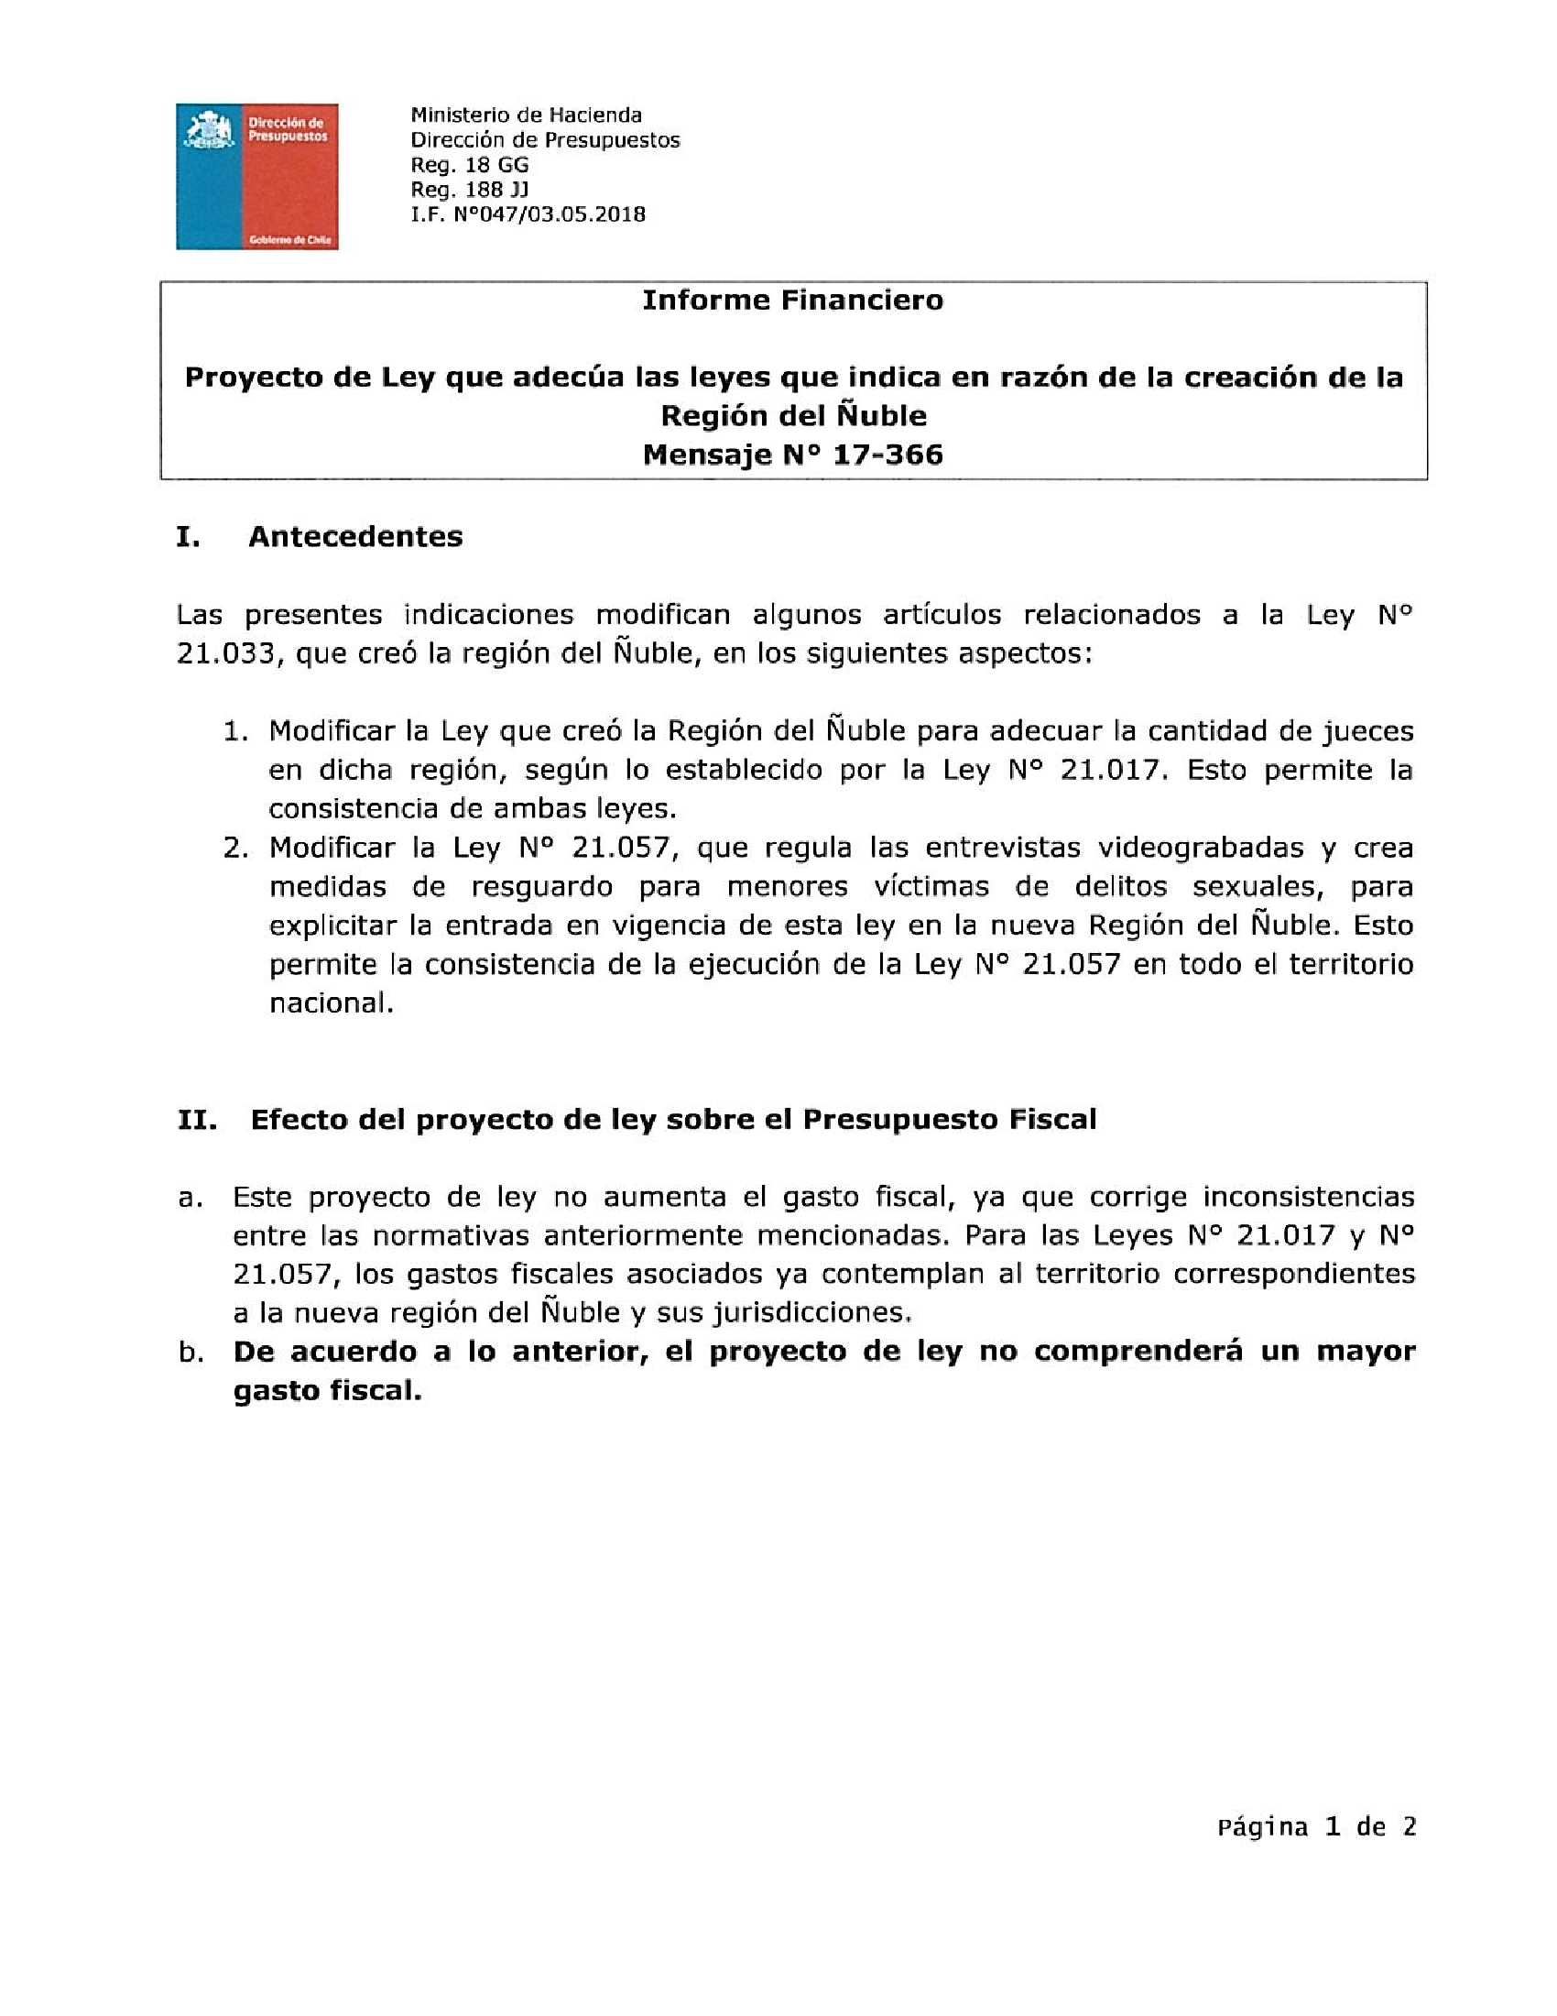

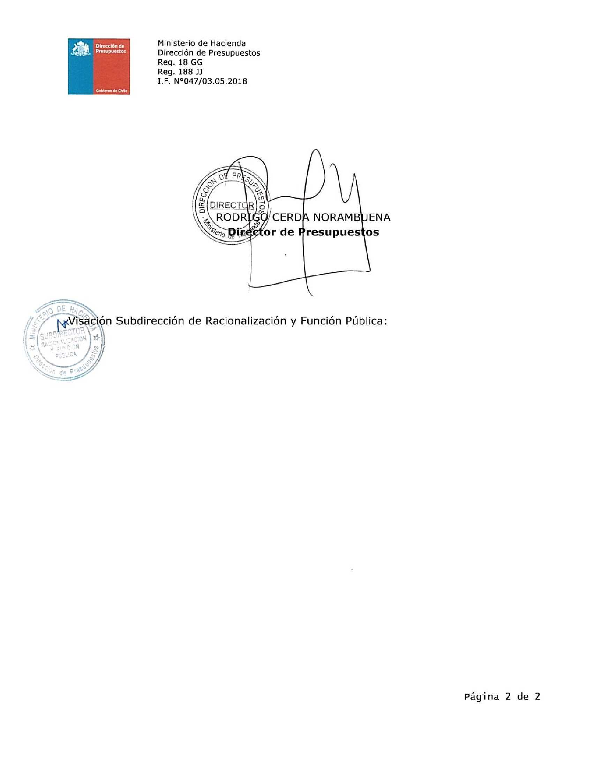

ÍNDICE

Página

1.- Objetivos del proyecto …………………………………….. 1

2.- Normas de quórum especial …………………………….. 2

3.- Antecedentes jurídicos ……………………………………. 3

4.- Antecedentes de hecho …………………………………... 3

5.- Discusión en general ……………………………………… 5

6.- Texto del proyecto ………………………………………… 8

7.- Resumen ejecutivo ……………………………………..… 12

8.- Anexo …………………………………………………….… 14

.-.-.-.-

